APROXIMACIÓN HISTÓRICA A UN PATRIMONIO EDUCATIVO: EL INSTITUTO LUCUS AUGUSTI
Antonio Prado Gómez
Catedrático jubilado del Instituto Lucus Augusti de Lugo

Cuando los años y las experiencias lo permiten, resulta recomendable volver la vista atrás para rememorar actividades realizadas y valorar resultados de nuestra práctica en lo que toca a la recuperación del patrimonio educativo de los Institutos históricos. Se trata de presentar, con respecto al centro aquí analizado –el IES Lucus Augusti–, un estado de la cuestión que anime a abrir nuevos caminos de conservación e investigación partiendo de lo ya realizado, aprovechando un momento en que el centro ha experimentado un proceso de renovación infraestructural que debería ofrecer nuevas oportunidades para resaltar sus atávicos valores. Ese es el objetivo de esta ponencia en la que se pretende recoger el rédito obtenido tras más de dos décadas de intermitente trabajo, sin duda no tan constante ni tan concienzudo como sería de desear.
Un breve apunte histórico:
El valor del patrimonio educativo del Instituto provincial de Lugo –del que el Lucus Augusti es heredero natural– se puso de manifiesto hace más de tres décadas, concretamente en el año 1992 con motivo de la celebración de su 150 aniversario. Quien subscribe había llegado siete años antes al centro como catedrático de Geografía e Historia, pero lo abandonaría temporalmente para ejercer actividades de formación del profesorado. Esa labor profesional se simultaneó con el remate de una tesis doctoral sobre La Diputación provincial de Lugo en la época isabelina que le permitió descubrir que entre las múltiples competencias de estas instituciones en el siglo XIX se encontraban las educativas, ya que las corporaciones provinciales fueron responsables de la instalación y funcionamiento de centros de enseñanza intermedia hasta el año 1887. Aquella investigación puso de relieve que el Instituto mencionado (creado por un RD. de 30 de noviembre de 1842) era el centro laico de este tipo más antiguo de la provincia y de la Comunidad gallega, y por eso el lema escogido para la celebración del centenario en 1992 sería el de 150 años de enseñanza secundaria, pública y laica en Galicia.
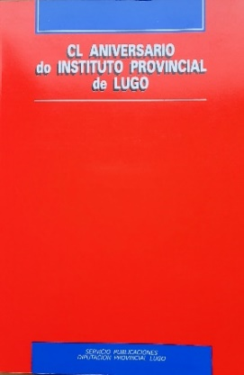
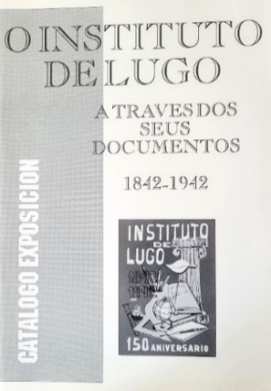
Resultaba inevitable, pues, dirigir la mirada hacia un instituto con semejante solera, y merecía la pena sacar a la luz los interesantes fondos que atesoraba y que se fueron poniendo en evidencia de manera progresiva (actas académicas, expedientes de profesores y alumnos, memorias, libros, material pedagógico diverso…). Los primeros esfuerzos de recuperación cristalizaron en la elaboración de un catálogo que recogía y ordenaba los fondos documentales del archivo del centro –para lo que contamos con la inestimable ayuda de un profesional tan cualificado como Miguel Ángel Jaramillo Guerreira– y la edición de un libro conmemorativo del 150 aniversario en el que colaboraron antiguos profesores y alumnos con el objetivo de comentar la evolución del Instituto y de recordar sus experiencias personales en el centro.
1. a / b. Catálogo y Libro 150 Aniversario.
Celebrado el centenario, y tras un paréntesis de otros seis años en los que este cronista se mantuvo alejado del Instituto, los trabajos de recuperación patrimonial se renovarían con mi regreso para el curso 1998-99. La reincorporación me permitió acercarme de manera directa al centro y aún con mayores oportunidades cuando desde el curso siguiente ocupé el cargo de secretario durante doce años, puesto desde el que pude conocer mucho mejor tanto el edificio que ocupaba como los fondos que almacenaba. Evidentemente, el esfuerzo desarrollado a partir de aquí fue más que individual, y los resultados obtenidos no serían posibles sin contar con la colaboración de mis compañeros de directiva que participaron de forma activa en las labores de recuperación patrimonial, sin que tampoco pueda olvidarse el apoyo de algunos, aunque desgraciadamente pocos, profesores.
Al mismo tiempo que se llevaban adelante trabajos de recuperación patrimonial, el Instituto fue abriendo nuevas relaciones institucionales desde principios del siglo XXI, contactos que supusieron un aliciente muy importante para el desarrollo de posteriores iniciativas. No pasó mucho tiempo hasta establecer una cordial relación con el Museo Pedagógico de Galicia (MUPEGA) inaugurado en octubre de 2004, con el que se firmaría un acuerdo de colaboración ese mismo año. Vendría luego la participación del centro en dos sucesivos Programas ARCE do Ministerio de Educación entre 2009 y 2013, afortunada decisión por lo que supuso de intercambio de experiencias y de organización de actividades. Personalmente, en el año 2008 fui animado por la administración educativa a asistir a las III Jornadas de Institutos Históricos que se celebraron en Guadalajara en 2009, oportunidad que sería punto de partida para futuros objetivos y para establecer nuevos itinerarios de trabajo. De hecho, en esa asamblea arriacense se decidió celebrar las siguientes Jornadas en Galicia, coincidiendo con el Año Santo 2010, y precisamente aquí se decidiría la constitución de la Asociación Nacional para la Defensa del Patrimonio de los Institutos Históricos. Los asistentes a esas IV Jornadas visitarían los cinco Institutos históricos gallegos y, en el de Lugo, la sala-museo recién inaugurada en la que se exhibían los resultados de la recuperación patrimonial realizada hasta ese momento.
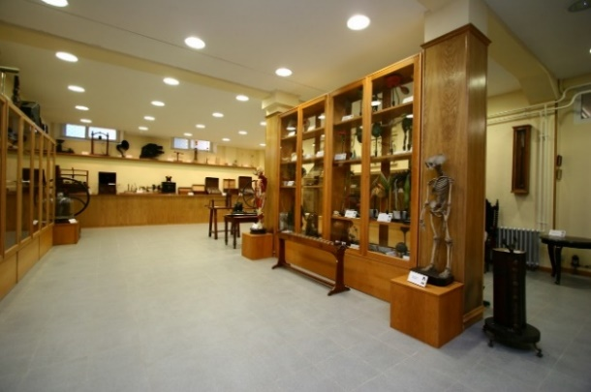
2. Antigua sala-museo.
Entretanto, desde el centro se fueron promoviendo diversas actividades que aprovecharon el significado de sucesivos aniversarios históricos: 170, 175, 180 años. Por ese tiempo, no faltaron algunas modestas publicaciones sobre el edificio, sobre sus profesores o sobre sus alumnos, ni tampoco exposiciones en las que se pretendía exhibir los materiales que se iban recuperando. Asimismo, se colaboraría con la prensa local resaltando el significado que había tenido el centro para la ciudad, y en la revista que por entonces publicaba el Instituto se incluyó una sección en la que se intentó –y hablo en pasado porque ni sección ni revista existen ya– resaltar diversos valores patrimoniales. En este sentido, el remate del esfuerzo editorial sería la publicación en el año 2013 de una monografía sobre el Instituto en la que se recogía su historia desde su fundación en 1842 hasta el año 1975, edición en la que se contó con el apoyo de la Diputación, del Ayuntamiento de Lugo y de la Xunta de Galicia.
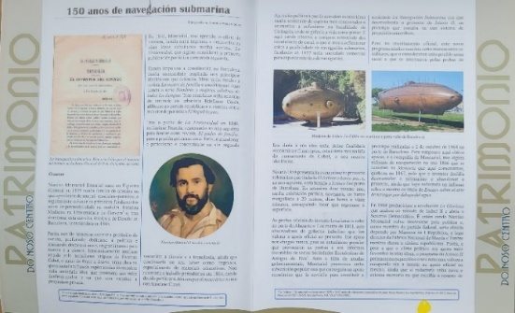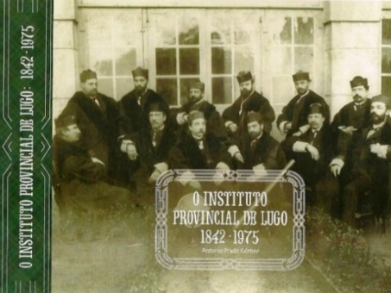
3. a / b. Páginas de la revista y Monografía sobre a historia do Instituto de Lugo.
Nuestro patrimonio:
La somera introducción crono-histórica recogida hasta aquí, permite abrir una segunda reflexión algo más amplia para analizar aquellos aspectos patrimoniales del Instituto Lucus Augusti que consideramos de mayor importancia, que se organizarán por su carácter en cinco apartados: Arquitectónico, Bibliográfico, Documental, de Material Pedagógico y de Fondos Artísticos.
1. Patrimonio arquitectónico
El Instituto Lucus Augusti, tras ocupar distintas ubicaciones en Lugo y en Monforte, terminaría asentándose hace ocho décadas en un edificio propio construido entre los años 1942 y 1950, inmueble que se convertía en “punta de lanza” de lo que se llamaría Ciudad Cultural, una nueva área urbana lucense que tenía como ejes las avenidas de Rodríguez Mourelo y Ramón Ferreiro.
4. Fachada Instituto Masculino de Lugo. Proyecto del arquitecto Manuel Sureda.

El centro conserva en la actualidad su inicial arquitectura exterior prácticamente inalterada, pero su estructura interior sufriría desde su construcción importantes transformaciones –la última muy reciente– motivadas por la necesidad de acoger a un número de alumnos muy superior a sus originales 600 estudiantes, y por las necesidades provocadas por sucesivos cambios sociales y educativos. La transformación de la antigua capilla en sala de profesores y biblioteca de alumnos, la antigua sala de profesores convertida en aula de idiomas, el traslado del gabinete de historia natural al sótano para dedicarlo a aulas, el acondicionamiento de una parte de ese sótano para diversas necesidades educativas –y entre ellas para acoger la sala visitable y la biblioteca histórica–, o la habilitación de las viviendas de los conserjes para aulas de informática y usos múltiples, son algunas de las modificaciones más importantes producidas hasta la más reciente remodelación.
El nuevo centro inaugurado para el curso 1950-51, sería conocido popularmente como Instituto Masculino, siguiendo las indicaciones de una legislación franquista nada partidaria de la coeducación. Mantendría este apelativo hasta 1985 en que pasaría a denominarse Lucus Augusti a propuesta del entonces catedrático de Latín y director Amable Veiga Arias, al mismo tiempo que se convertía en un centro de enseñanza mixto. De esos años centrales del siglo XX se conservan numerosas referencias fotográficas en el Fondo Vega del Archivo Provincial de Lugo, imágenes que se utilizaron para una exposición y un catálogo con el título Sesenta años, sesenta fotos.
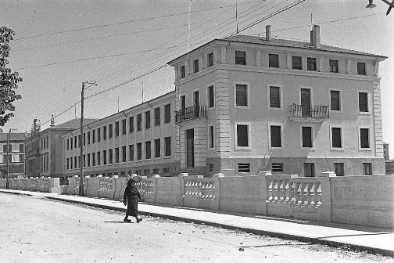
En el edificio que hoy ocupa el Instituto Lucus Augusti, como se ha estudiado en alguna publicación, se distinguen dos zonas bien diferenciadas: la que podríamos considerar núcleo principal –en el proyecto inicial debería ser compartido por el vecino instituto Femenino–, ámbito en el que hoy se asientan la biblioteca de alumnos, la sala de profesores, el aula de idiomas, la sala de juntas, el salón de actos y los despachos de jefatura de estudios, orientación y dirección, dependencias todas ellas que se organizan en dos plantas en torno a un amplio vestíbulo. En estas dependencias es posible apreciar elementos constructivos y decorativos de calidad (pavimentos y escaleras de mármol, zócalos de madera de castaño, yeserías en los techos, lámparas...), por eso, en su momento, se consideró como la zona más oportuna para albergar las vitrinas con animales del antiguo gabinete de historia natural o una parte de la colección de pinturas donadas al Instituto por sus profesores y alumnos.
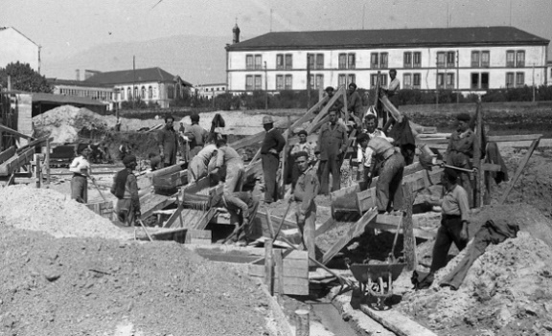

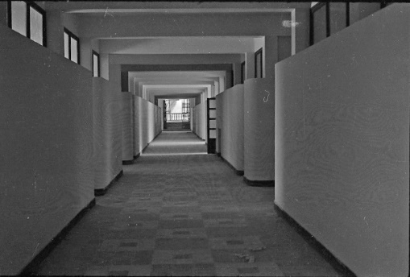
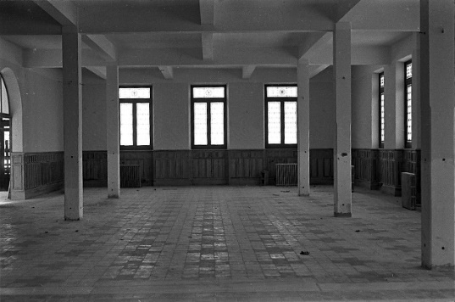

5. a / b / c / d. Antiguas fotografías del Instituto Masculino. Fondo Vega, AHPL.
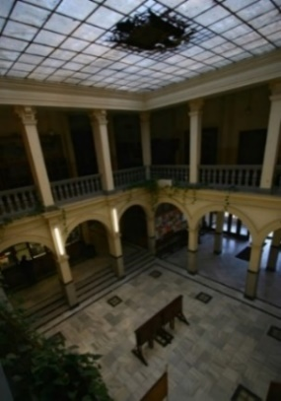
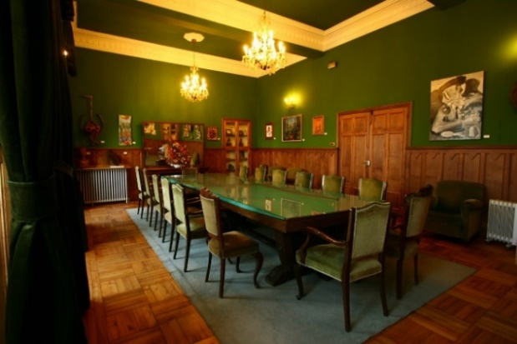

6. a / b. Imágenes actuales del Instituto: vestíbulo y sala de juntas.
El inmueble se completaba con una segunda zona, de calidad constructiva inferior, que se destinaba a aulas, mientras que la planta sótano, inicialmente reservada para laboratorios y gimnasios, la ocupa en la actualidad la cafetería, la biblioteca histórica, la sala visitable, aulas de música, audiovisuales y dibujo y laboratorios de Física, Química y Biología-Geología, en los que también se imparten dos Ciclos formativos desde principios del siglo XXI. En la última planta del inmueble se localizan los departamentos didácticos y en espacios próximos, pero exentos del edificio del Instituto, los campos deportivos y un pabellón cubierto que se comparte con el Instituto Femenino.

2. Patrimonio bibliográfico
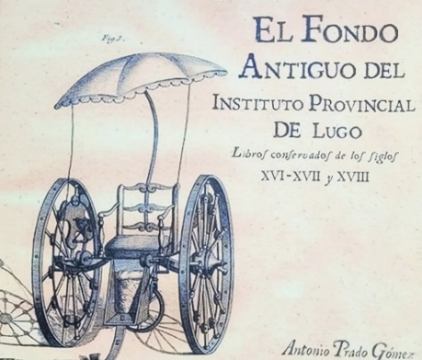
En sus 180 años de historia el centro fue incorporando importantes fondos bibliográficos. Los más antiguos tienen su origen en el traslado de algunos ejemplares de las bibliotecas conventuales expropiadas en el proceso desamortizador que coincidió cronológicamente con la creación del Instituto. La biblioteca iría luego incrementándose con compras y donaciones de profesores, a veces tan generosas como la del catedrático de Latín Froilán López que cedió al instituto su biblioteca personal de más de 2.500 volúmenes, o la también muy importante sobre bibliología gallega donada por Bieito Fernández. En su Fondo Antiguo se conservan algo más de un centenar de libros correspondientes a los siglos XVI, XVII e XVIII sobre los que publicamos un catálogo en el año 2011.
7. Catálogo Fondo Antiguo.
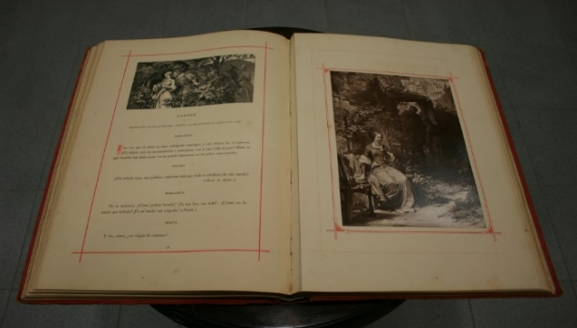
Los volúmenes más interesantes se exponen hoy en vitrinas de la sala visitable, mientras que en la denominada Biblioteca histórica se conservan los datados entre 1801 y 1957 junto con los fondos documentales del Instituto. Los libros posteriores a esa última fecha, considerados de lectura habitual para profesorado y alumnado, pueden solicitarse y consultarse en la sala de lectura situada en la planta principal al lado de la de profesores. Algunas obras antiguas resultan de particular interés y han merecido comentarios en la revista de la ANPDPIH y en la del Instituto, o se han presentado en el ámbito de las Jornadas de la ANPDPIH para mostrar las posibilidades que ofrece el estudio bibliológico a la hora de comprender lo que se conoce como “patrimonio inmaterial” o de las ideas.
8. Fausto de Goethe, edición de Guillermo English (1878).
No hay duda de que en este terreno queda mucho trabajo por realizar, y nos interesa apuntar aquí que se trata de un campo muy abierto si se tiene en cuenta que la diversidad bibliográfica permite intervenir a profesores de diferentes especialidades en su estudio, sin olvidar que los resultados del análisis pueden servir como elementos didácticos de apoyo a la hora de infundir en los alumnos el interés por la lectura y por los valores patrimoniales que, en este caso, tienen muy cerca.

3. Patrimonio documental
El Lucus Augusti, como heredero natural del Instituto provincial de Lugo, dispone de fondos documentales que van desde el año 1842 hasta el presente. Son, desde luego, una fuente de información imprescindible para el estudio de la educación y de la sociedad lucense durante casi dos siglos. De hecho, el Instituto fue hasta la Guerra Civil el único centro público de carácter secundario y laico de la provincia, si exceptuamos las desiguales e intermitentes experiencias de la Escuela de Náutica ribadense, de la Escuela Normal, de la Escuela de Artes e Oficios y de los Institutos locales de Monforte y Ribadeo, el primero una breve pervivencia del provincial y el segundo un centro que no se constituiría hasta fines de los años veinte.
La información documental de centro es por lo tanto amplia y variada, pudiendo clasificarse tipológicamente en tres grupos: fondos escritos, iconográficos y bibliográficos. Entre los primeros –tanto manuscritos como tipográficos– se incluirían los libros de actas de claustro que se conservan y que forman una serie cronológica incompleta aunque considerable; también se encuadrarían aquí, las memorias anuales tipografiadas del Instituto (y las de otros centros que se enviaron por intercambio o cortesía); además, los expedientes de profesores y de alumnos y una variada tipología de documentación administrativa: presupuestos, libros de matrícula, actas de calificación, papeletas de examen, expedientes disciplinarios, libros de registro, nóminas, correspondencia…. Los fondos iconográficos incluyen grabados, fotografías, dibujos, títulos, planos y catálogos de material, muchos de los cuales resultan un excelente complemento gráfico de las publicaciones que puedan hacerse sobre el centro. Por último, en los fondos bibliográficos se incluirían los libros de texto antiguos, las publicaciones de profesores y alumnos, los tomos de legislación educativa, la bibliografía sobre el Instituto o la que se conserva sobre otros centros; incluso se podrían añadir aquí los ejemplares de publicaciones locales o nacionales –periódicos y revistas– que llegaron al centro por diversas vías.
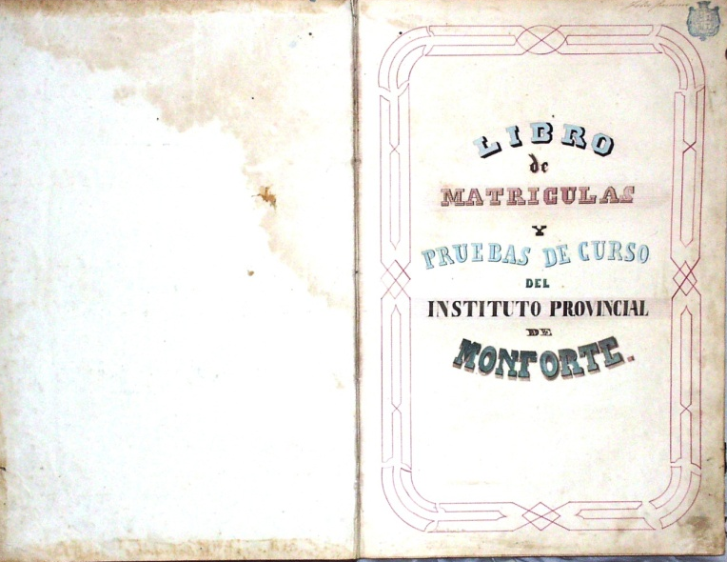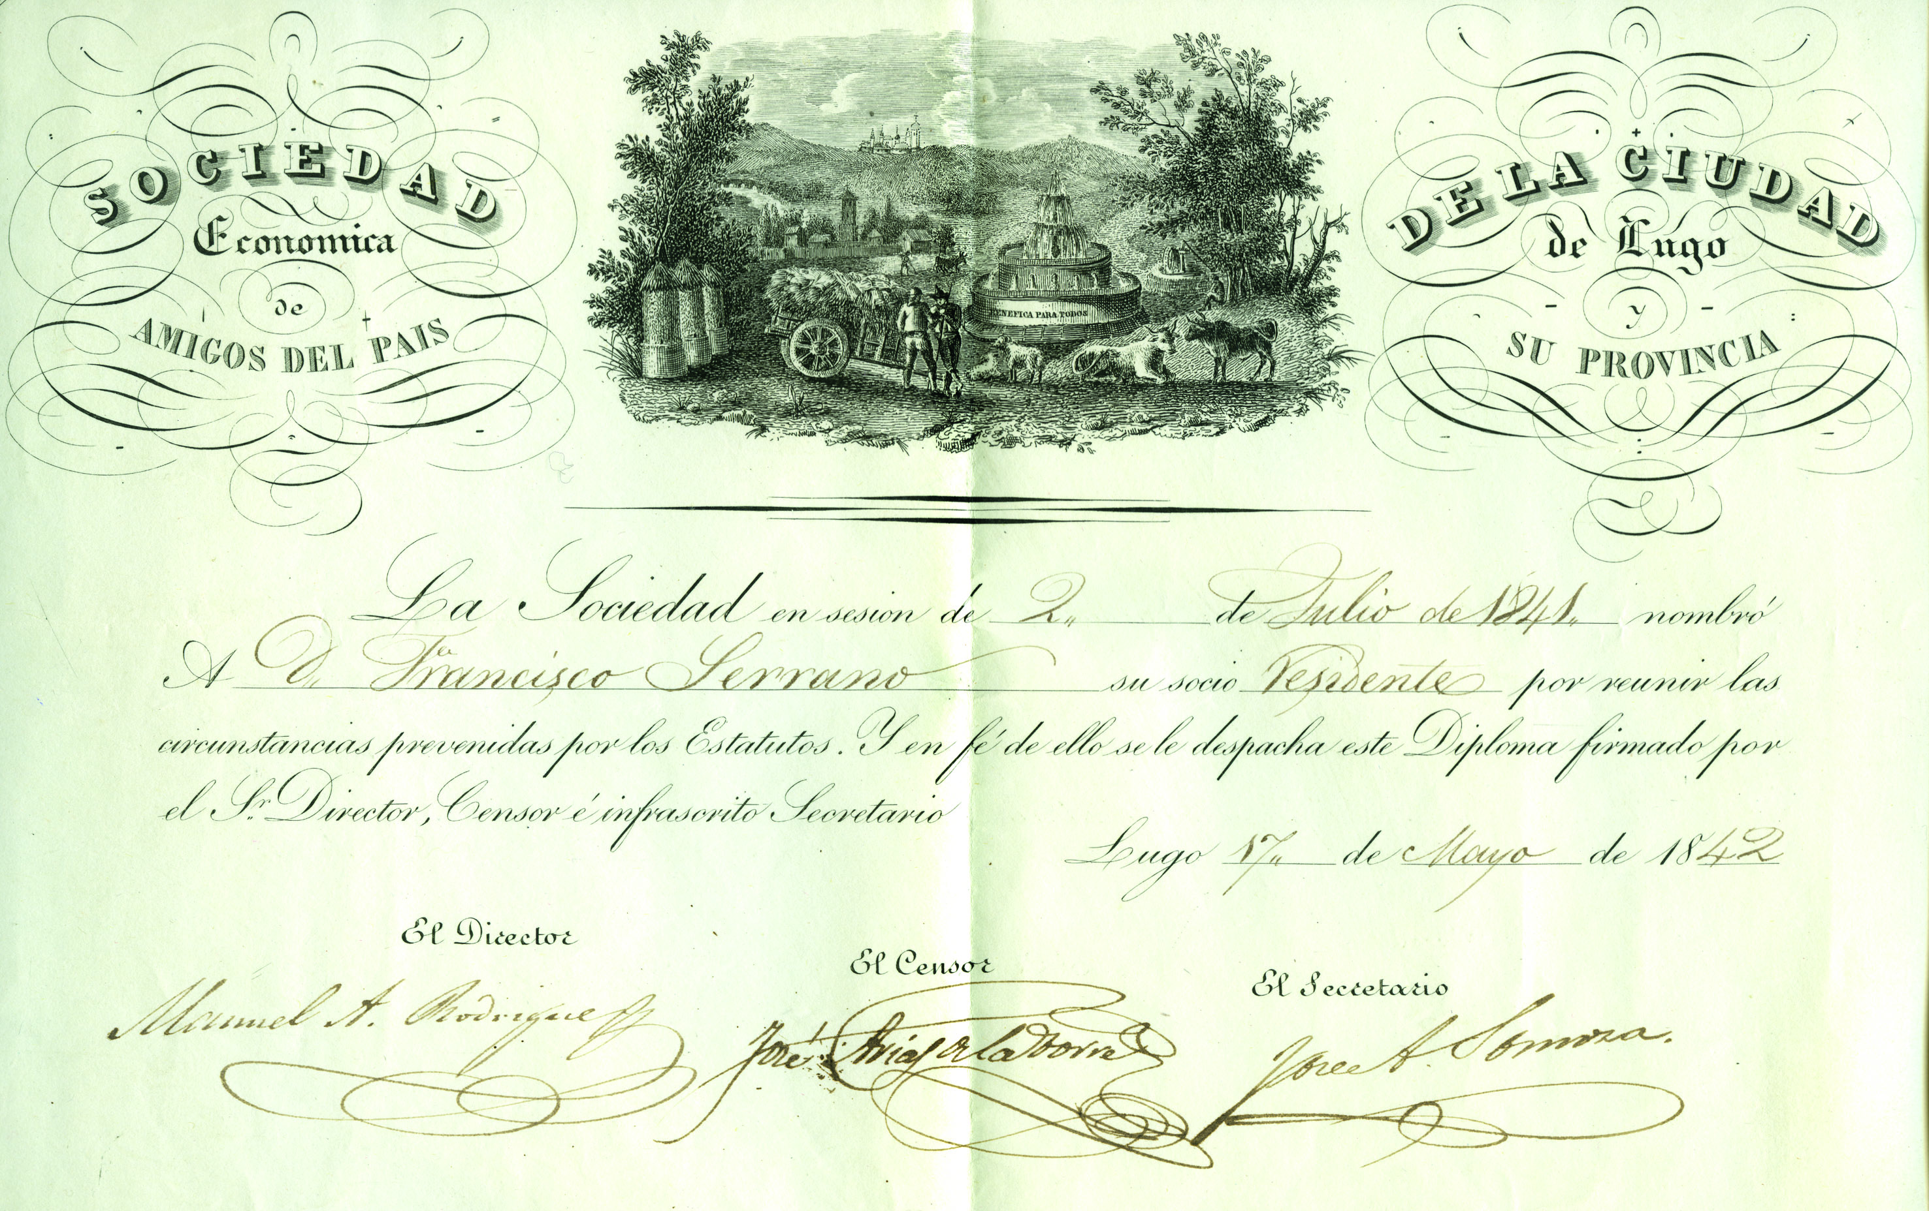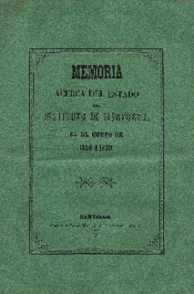
9. a / b / c. Libro de matrícula de 1858, diploma de la Sociedad Económica de Amigos del País y Memoria del curso 1859-60.
En todo caso, si nuestra clasificación resulta cuestionable, en lo que no hay ninguna duda es que toda esa documentación resulta imprescindible para seguir la historia del centro y conocer sus actividades, permitiendo abrir múltiples caminos de estudio, por ejemplo, el de completar biografías de personajes destacados que tuvieron relación con el Instituto y en particular las de sus más ilustres profesores y alumnos, como han sido en nuestro caso, las ya realizadas y publicadas sobre Valentín Portabales Blanco, Francisco Bernis Madrazo, Antonio Fraguas Fraguas o Antonio Magín Plá.
A esto se podrían añadir ensayos sobre diversas cuestiones de interés, como la evolución didáctica de los libros de texto, las transformaciones arquitectónicas sufridas en el centro, los recursos pedagógicos utilizados, análisis de la situación presupuestaría, características de las pruebas de examen… y todo un largo itinerario de estudios históricos que les queda por realizar a aquellos que se animen a intentarlo. Otra posibilidad que abren los recursos documentales es la realización de exposiciones, actividad que contribuye a dinamizar y prestigiar el Instituto y que suponen un eficaz recurso divulgativo entre la comunidad escolar.
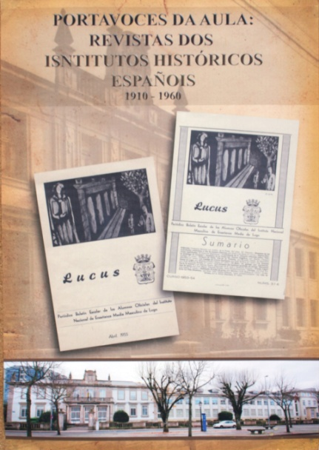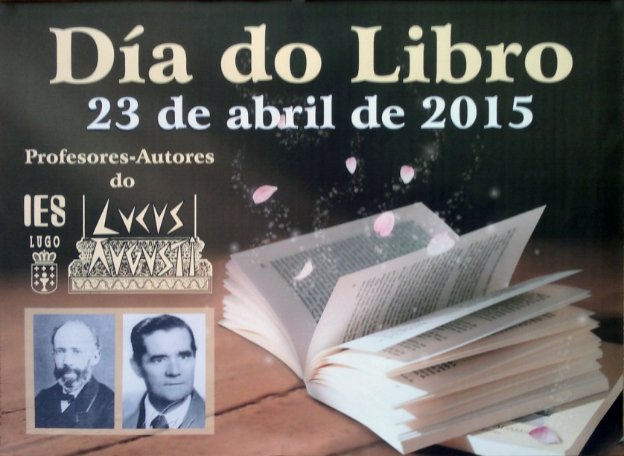
10. a / b. Folletos exposiciones: Portavoces del Aula (Revistas de los Institutos Históricos españoles entre 1910-1960 (febrero, 2015) y Profesores-Autores (abril, 2015)
4. Material didáctico
Los materiales didácticos depositados en el Instituto lucense son abundantes y dispares, y tal heterogeneidad invita a clasificarlos de algún modo, como puede ser el de su adscripción a aquellos departamentos didácticos que los utilizaron.
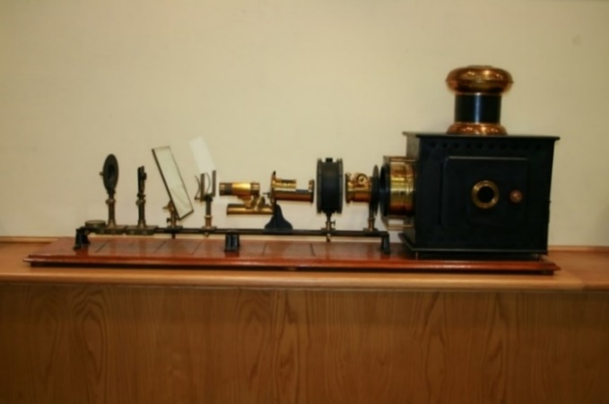
- Material de Física y de Química: Esta materia se consideró desde la aparición de los Institutos como una disciplina de carácter pragmático y por ello se procuró facilitar su enseñanza con una serie de piezas y aparatos que facilitasen el aprendizaje de los alumnos. En nuestro centro se conserva una estimable colección de instrumental pedagógico: bancos de óptica, alambiques, hornos, maquetas, cámaras de vacío, cañones de proyección, material de análisis químicos, cajas de reactivos… una selección de las cuales se presenta en la actual sala-museo, aunque creemos que pueden mejorarse mucho los criterios expositivos que se ofrecen en estos momentos. Otras piezas aparecen distribuidas de manera heterogénea por el Instituto, o bien se conservan en un almacén inmediato al museo. En mi opinión estos fondos han sido poco estudiados y precisan una adecuada ordenación, catalogación, estudio y exposición, tareas para las que resulta imprescindible contar con el apoyo del profesorado de los departamentos implicados.

11. Banco de óptica.
Materiales de Historia Natural (Biología y Geología): se trata de otra materia pragmática que precisa para su enseñanza de un amplio instrumental de apoyo. En nuestro caso podríamos ordenar los fondos existentes en cinco colecciones fundamentales:
- Maquetas anatómicas y fluorescencias vegetales. Piezas de delicada conservación de las que el Instituto lucense dispone de un significativo repertorio en la sala-museo y en vitrinas situadas en pasillos y escaleras.
- Colección conquiliológica. Generosa donación de la fallecida profesora Isaura Cepeda que se conserva en un mueble-vitrina del laboratorio de Biología y Geología. No ha sido estudiada y por lo tanto tiene pendiente su análisis y su correcta exposición.
- Colección de minerales. Distribuida por la sala-museo, por vitrinas de la escalera principal y por el laboratorio de Ciencias. Son ejemplares también pendientes de estudio.
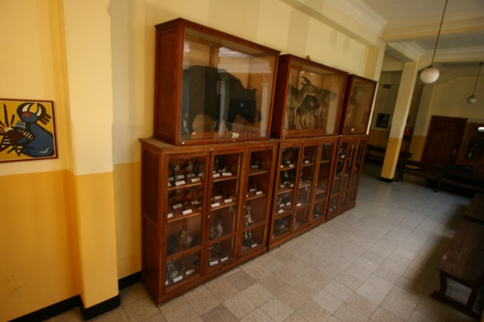
- Animales naturalizados. Fruto de la iniciativa de profesores interesados en la utilización de estas piezas –como fue el caso del naturalista Francisco Bernis Madrazo–, del envío de ejemplares por parte de la administración educativa, o bien resultado de donaciones particulares. Estas colecciones, tras la desaparición del gabinete de historia natural en una de las remodelaciones del edificio, se conservaron en vitrinas situadas en el vestíbulo de la primera planta hasta la última rehabilitación del Instituto.
12. Vitrinas con animales naturalizados.
A finales de los años noventa del siglo XX los profesores Ánxela Bugallo Rodríguez y Rafael Sisto Edreira realizaron un estudio de algunas de estas colecciones, y en particular de las de animales naturalizados, maquetas y material didáctico de Física y Química. Como resultado de su eficaz trabajo de clasificación y catalogación se conservan varias carpetas muy útiles para estudios posteriores y para ayudar a su correcta exposición en la sala museo del Instituto.
- Láminas didácticas. Estas piezas fueron un recurso pedagógico muy utilizado cuando se desconocían los medios digitales en disciplinas tan diversas como Tecnología, Química o Fisiología e Higiene. Funcionaron como útiles complementos didácticos para el aprendizaje de la Historia Natural y de sus contenidos de Genética, Zoología, Anatomía comparada, Botánica, Anatomía humana o Mineralogía. Entre los fondos del Lucus Augusti destacan por su originalidad una curiosa selección de láminas de principios del siglo XX utilizadas en el imperio austrohúngaro para que los escolares de aquel multinacional Estado conociesen ambientes y paisajes distintos a los de su entorno. En el curso 2013-2014, las profesoras María Jesús Méndez y Fernanda Marzo, realizaron una paciente labor de limpieza y clasificación de la colección de láminas del centro, que quedaron reproducidas en un catálogo. Como resultado de ese trabajo actualmente estas piezas se encuentran perfectamente conservadas en dos expositores.
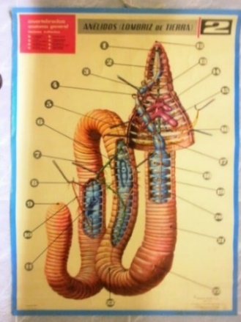
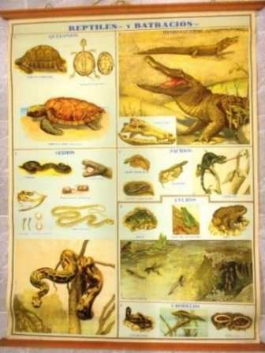

13. a / b. Dos láminas de Historia Natural.
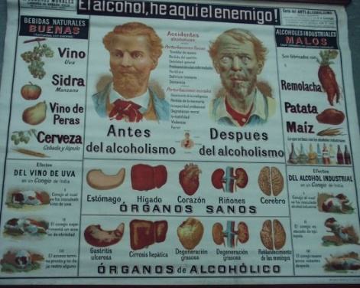
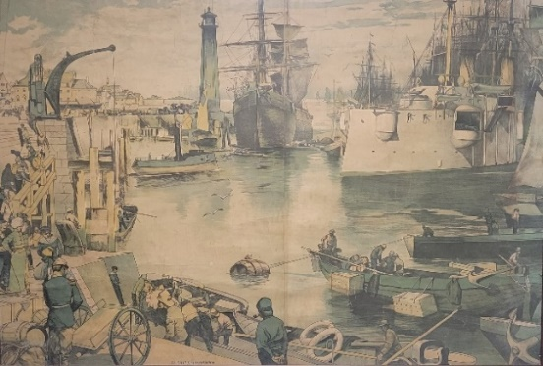

- a / 15. a / b. Cuadro didáctico de Fisiología e Higiene y lámina del Imperio Austro-húngaro.
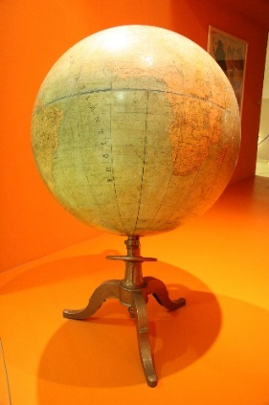
Materiales de Geografía e Historia: son disciplinas que tradicionalmente han sido consideradas de carácter teórico, pero para cuya enseñanza se utilizaron ciertos elementos prácticos como globos terráqueos, mapas, telurios, maquetas, o placas de cristal. En nuestro Instituto algunas piezas son particularmente relevantes, como una colección de mapas murales de la editora Justus Perthes datados en el primer tercio del siglo XX, otro mapa mural de 1882 sobre la red de comunicaciones españolas, y una pieza realmente excepcional: el enorme planisferio cedido en depósito al MUPEGA que preside el vestíbulo de esta institución en Santiago de Compostela.
16. Planisferio, 2ª mitad del siglo XIX. MUPEGA
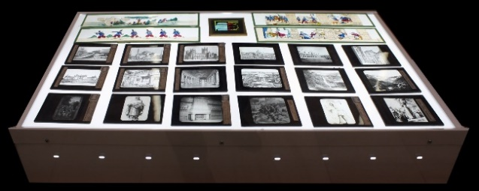
Una alusión especial merece la colección de placas de cristal que a finales del siglo XIX y en las primeras décadas del XX, fue uno de los recursos visuales más utilizados en los institutos, hasta el punto de poder considerarse antecedente de las diapositivas y de los actuales recursos audiovisuales. El Instituto Lucus Augusti conserva una amplia colección de estas piezas, la mayoría de temática geográfica o artística, aunque también naturalista, entre las que no faltan algunas piezas delicadamente coloreadas. Con ellas se realizaron algunas muestras públicas, pero queda pendiente una apropiada labor de limpieza, ordenación y catalogación de todo el material.
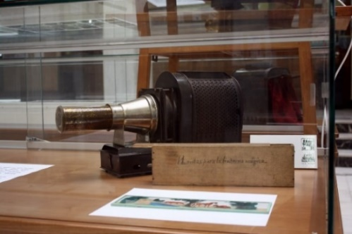
17. a. / b. Proyector y colección de placas de cristal.

5. Patrimonio artístico
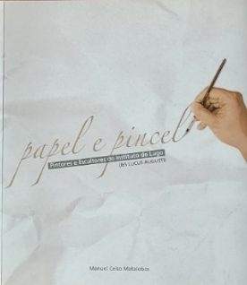
Interesa destacar aquí la colección de cuadros que durante las últimas décadas ha ido consiguiendo el Instituto gracias a la generosidad de antiguos profesores y alumnos. Las peticiones que se les dirigieron en los años 2003 y 2004 tuvieron un magnífico resultado y permitieron reunir un importante acervo de piezas de pintura y escultura que ornamentan las paredes del salón de actos, del vestíbulo, de la sala de profesores, y de los despachos de dirección, secretaría y jefatura de estudios. Los 102 cuadros y esculturas reunidos hasta el año 2005 han sido catalogados y comentados en una publicación por el profesor del centro Manuel Celso Matalobos titulada Papel e Pincel en la que se recogen casi todos los fondos ya que a partir de esa fecha se han recibido muy pocas obras.
18. Publicación: Papel e Pincel.
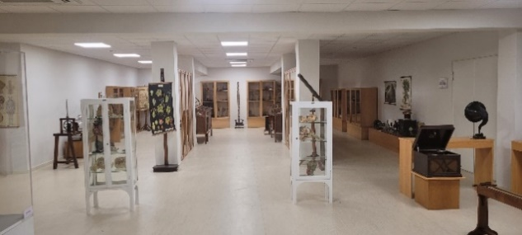
Este breve compendio sobre el patrimonio educativo del Instituto Lucus Augusti llega a su término, y como despedida nos interesa insistir en que pretendimos reseñar de la manera sucinta que exige esta ponencia, los trabajos de recuperación y análisis realizados hasta la fecha, no, desde luego, con el objetivo de felicitarnos, pues somos conscientes de las muchas lagunas y deficiencias del trabajo realizado, sino con el de que sirvan de orientación y ayuda para aquellos docentes que se sientan alentados a continuarlos y mejorarlos. La labor solo acaba de empezar.
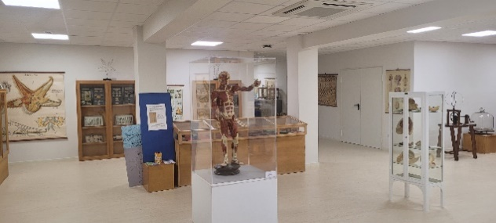
19. a / b. Salas actuales del Museo del Lucus Augusti

